МАДОУ Боровский детский сад «Журавушка»

Воспитатель КМП
Суслова В.А.

«Дома играем – математику изучаем»

Практические рекомендации

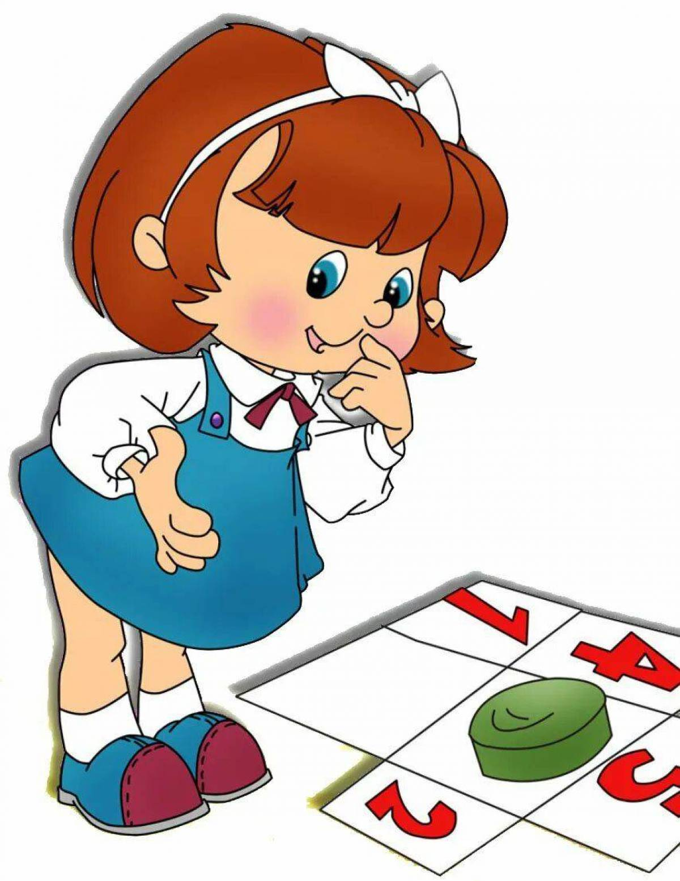

2025

«Палка, палка, огуречик – получился человечек» - именно так начинается знакомство малышей с математикой. Эта строчка песенки - переведенная на детский язык, пример, иллюстрирующий: «Схема предмета состоит из следующих составляющих».
Начиная развивать ребенка и знакомить его с миром математики, все мы наверняка хотим, чтобы малыш действительно заинтересовался математикой и понимал эту науку. Используя математические игры для дошкольников, важно учитывать следующее. Язык математики – это язык абстракции, логики и символа. Чтобы действительно понимать эту науку, малышу, прежде всего, необходимо понять, а не заучить, о чем идет речь.
Задача родителей – не обеспечить процесс механического воспроизведения заученного, не подсказать нужное решение или ответ, а натолкнуть на необходимость размышления и процесса поиска ответа в принципе.
Для проведения математических игр для дошкольников не требуется создавать специальные условия – окружающий мир и повседневная жизнь предоставляют нам для этого массу возможностей.
Предлагаю познакомиться с некоторыми математическими играми.
В них можно играть дома и на улице.

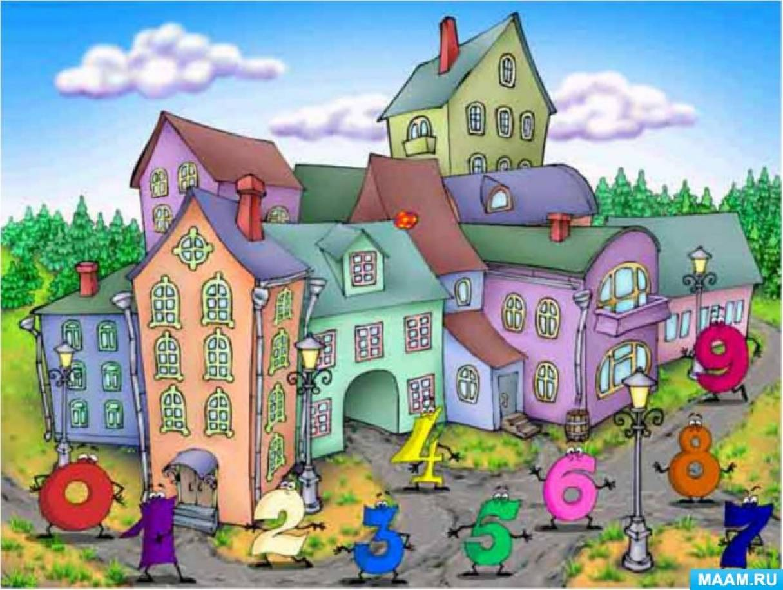

«Считаем в дороге»
Если у вас есть машина, и вы проводите много времени в ней, а ребенку нечем заняться. Поиграйте с ним, кто больше сосчитает машин своего цвета. Например, взрослый считает машины красного цвета, а ребенок зеленого, и наоборот.

«Математика и пластилин»
Для запоминания цифр и геометрических фигур ребенок вместе со взрослым лепит их из пластилина. Взрослый вырезает цифры из бархатной бумаги, а ребенок водит по ним пальчиком.

«Накрываем на стол»
Кухня – это, отличный плацдарм для математики. Нужно накрыть на стол – поручите это дело ребенку, поручить достанет необходимое количество столовых предметов, принесет из холодильника 2 или 3 яблока, принесет 2 чашки и стакан. Задания рождаются сами собой, только стоит начать!

«Сложи квадрат»
Возьмите плотную бумагу разных цветов и вырежьте из нее квадраты одного размера - скажем, 10 Х 10 см. Каждый квадрат разрежьте по заранее намеченным линиям на несколько частей. Один из квадратов можно разрезать на две части, другой - уже на три.
Самый сложный вариант для малыша - набор из 5-6 частей. Теперь давайте ребенку по очереди наборы деталей, пусть он попробует восстановить, из них целую фигуру.
«Математические сказки»
Народные и авторские сказки, которые малыш от многократных прочтений уже, наверное, знает наизусть, - ваши бесценные помощники. В любой из них целая уйма всевозможных математических ситуаций. И усваиваются они как бы сами собой.

«Теремок» поможет запомнить не только количественный и порядковый счет (первой пришла к теремку мышка, второй - лягушка и т.д.), но и основы арифметики. Малыш легко усвоит, как увеличивается количество, если каждый раз прибавлять по единичке. Прискакал зайка - и стало их трое. Прибежала лисица - стало четверо. Хорошо, если в книжке есть наглядные иллюстрации, по которым малыш сможет считать жителей теремка. А можно и разыграть сказку при помощи игрушек.

«Колобок» и «Репка» особенно хороши для освоения порядкового счета. Кто тянул репку первым? Кто повстречался Колобку третьим? А в «Репке» можно и о размере поговорить. Кто самый большой? Дед. Кто самый маленький? Мышка. Имеет смысл и о порядке вспомнить. Кто стоит перед кошкой? А кто за бабкой?

«Три медведя», в этой сказке можно медведей посчитать, и о размере поговорить (большой, маленький, средний, кто больше, кто меньше, кто самый большой, кто самый маленький), и соотнести мишек с

соответствующими стульями-тарелками.

Чтение «Красной Шапочки» даст возможность поговорить о понятиях «длинный» и «короткий». Особенно, если нарисовать длинную и короткую дорожку на листе бумаги или выложить из кубиков на полу и посмотреть, по какой из них быстрее пробегут маленькие пальчики или проедет игрушечная машинка.

Практически у всех детских поэтов можно отыскать стихи со счетом. Например, «Котята» С. Михалкова или «Веселый счет» С. Маршака. Множество стихов-считалочек есть у А. Усачева.
Вообще, любая книжка для малышей с хорошими иллюстрациями послужит замечательным счетным тренажером.
Радость, которую вы доставите ребенку, станет и вашей радостью, проведенные вместе приятные минуты помогут Вам сделать, добрее и веселее совместную жизнь.

